1. 改變矩陣的大小（例如將 4×6 的矩陣改成 12×2）
   1. 鍵入：reshape  
      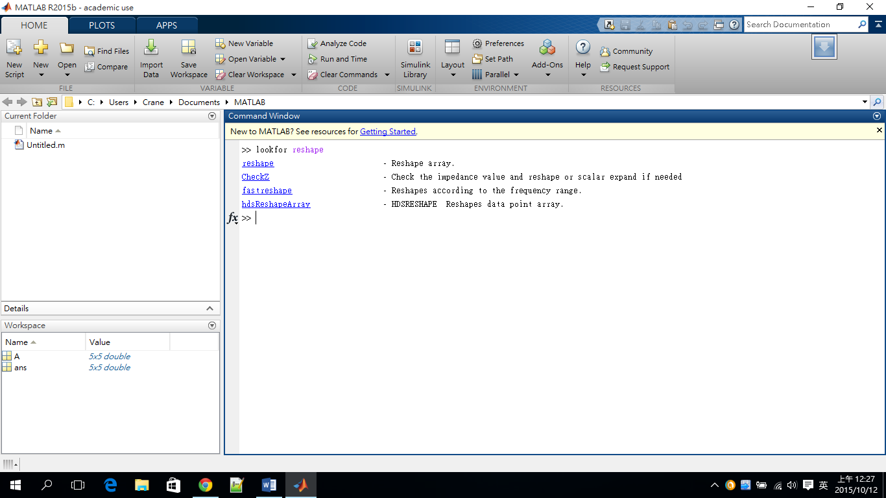
   2. 點選：reshape  
      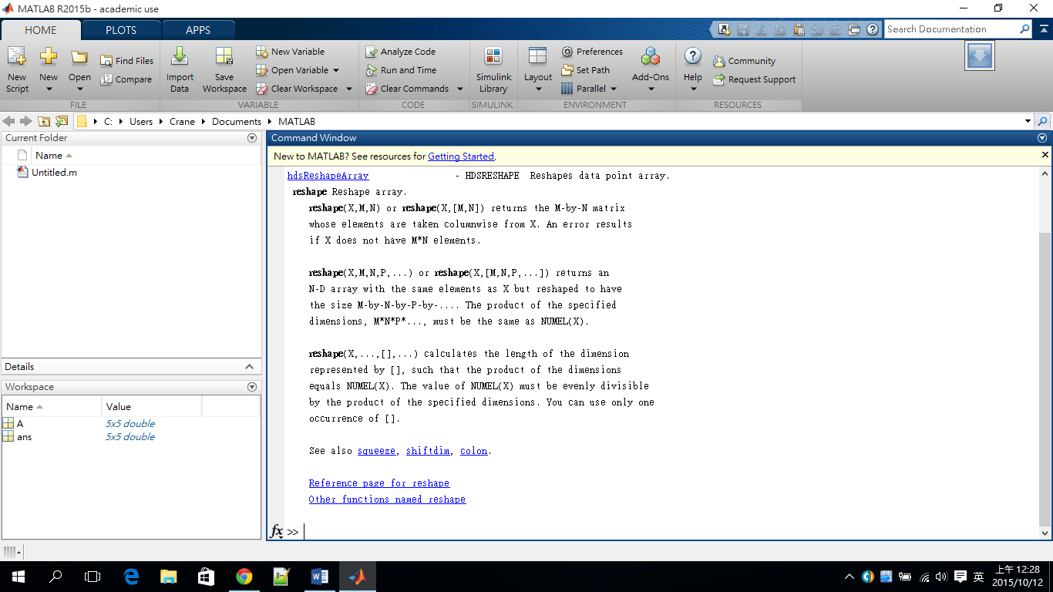
2. 對矩陣的每一直行進行排序
   1. 鍵入：lookfor sort  
      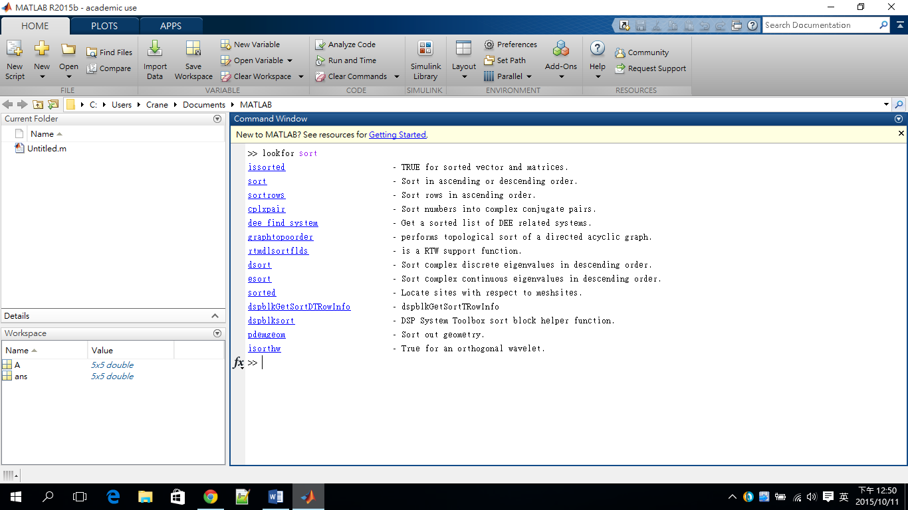
   2. 點擊：sortrows  
      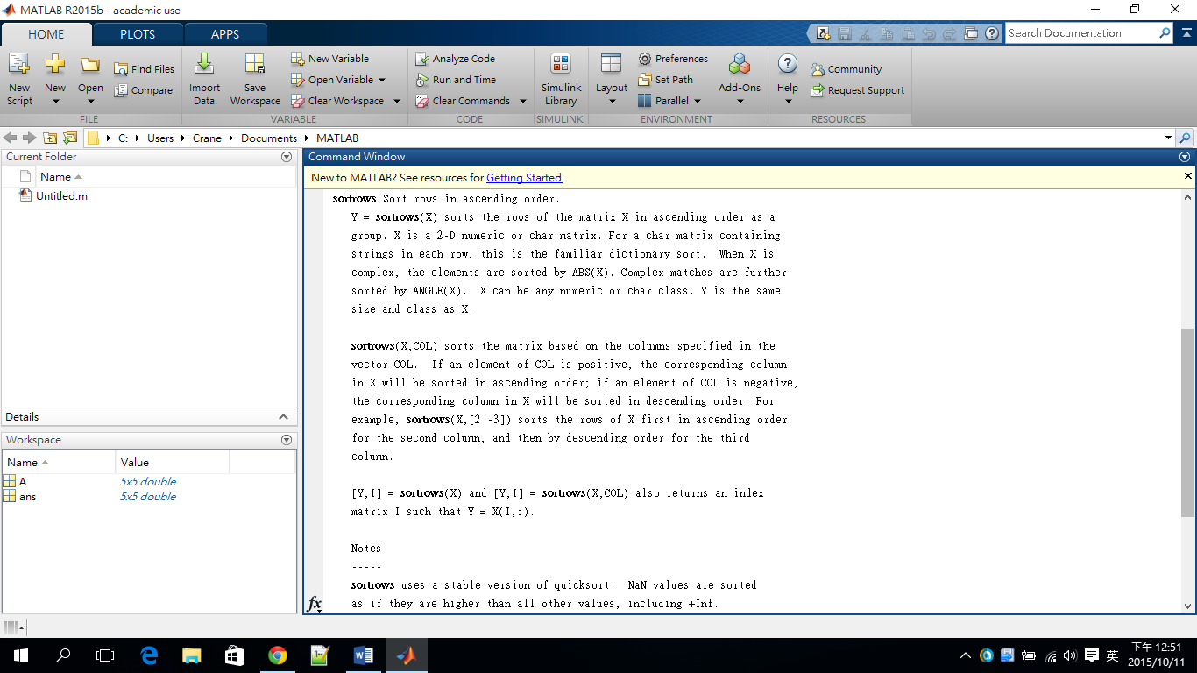
3. 矩陣的旋轉（Rotate）
   1. 鍵入：lookfor Rotate  
      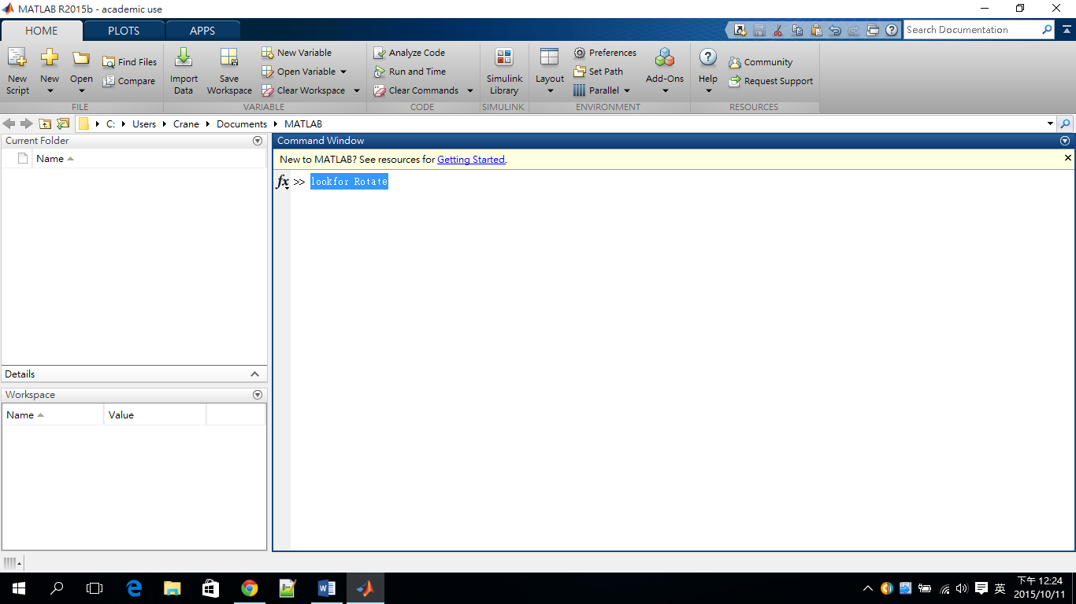  
      會看到下面的畫面  
      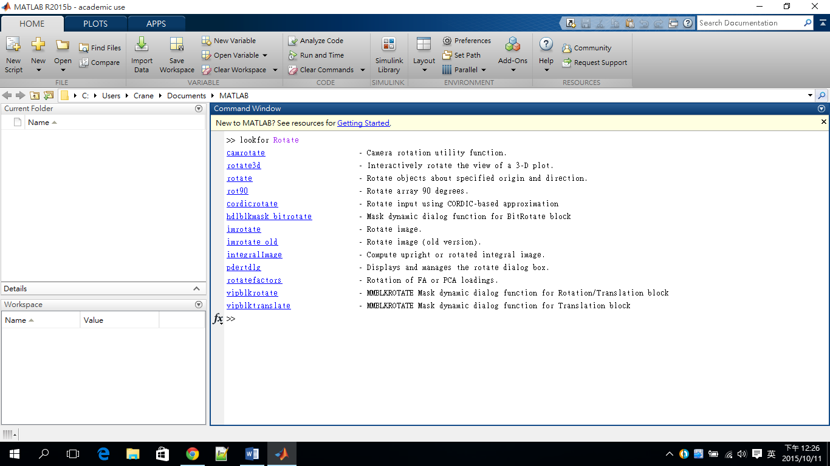
   2. 找到需要的指令：rotate 並點下去，就會看到教學了  
      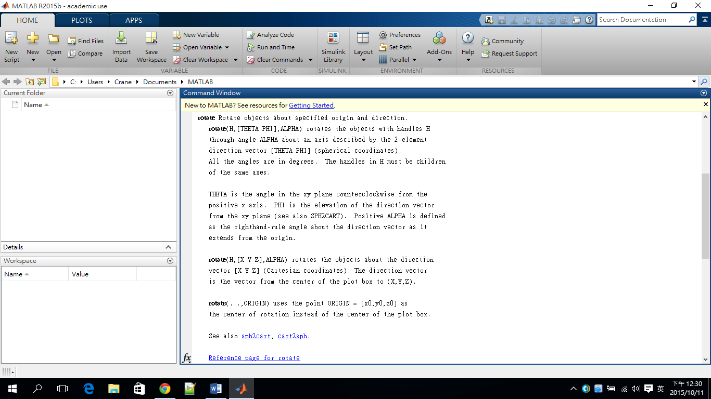
4. 反矩陣（Inverse matrix）的計算
   1. 鍵入：lookfor Inverse 會看到  
      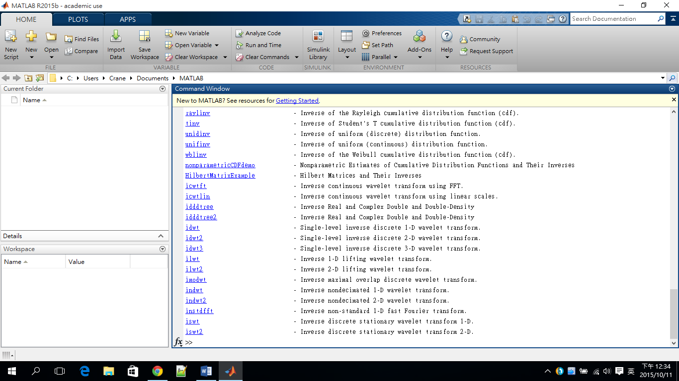
   2. 找到需要的指令：inv 點擊開來  
      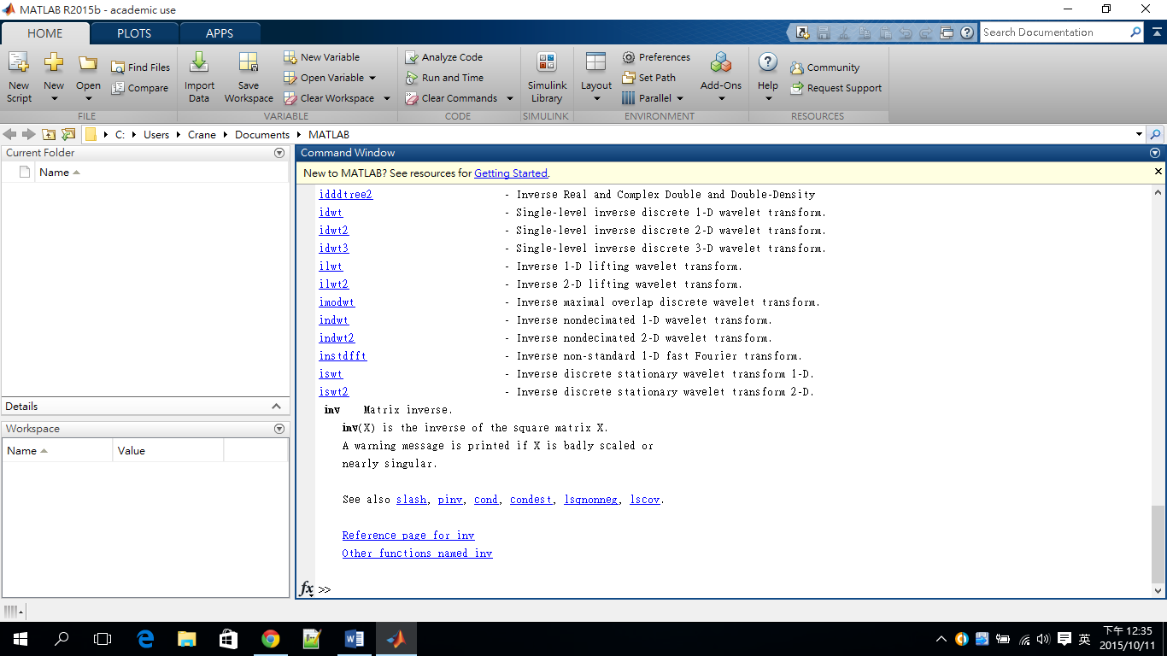
5. 計算矩陣的 reduced row echelon form
   1. 鍵入：lookfor echelon 會看到  
      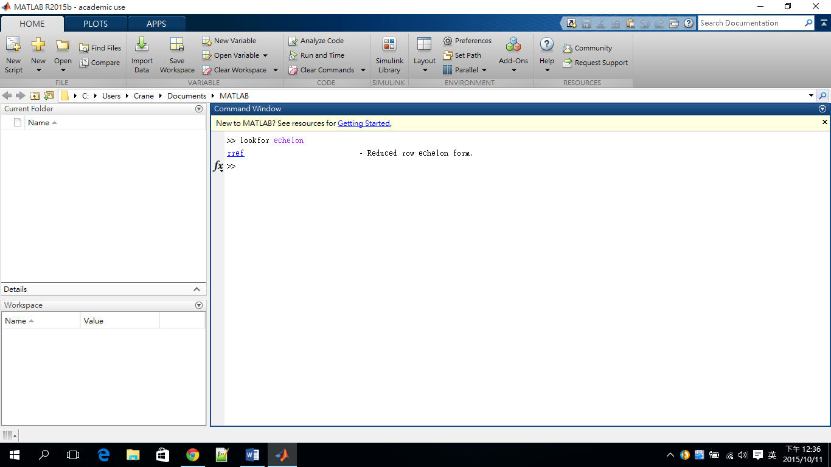
   2. 選擇需要的指令：rref 會看到  
      